23 marca 2021 r.

Więcej bezpieczeństwa na drodze: napęd na cztery koła 4MOTION w gamie modeli Volkswagen Samochody Dostawcze
- Napęd na cztery koła 4MOTION dostępny w Volkswagenie Caddy 5 oraz we wszystkich modelach marki Volkswagen Samochody Dostawcze
- Sprzęgło Haldex dostosowuje zachowanie napędu do aktualnej sytuacji na drodze
- Więcej bezpieczeństwa, lepsza trakcja i równomierny rozkład masy
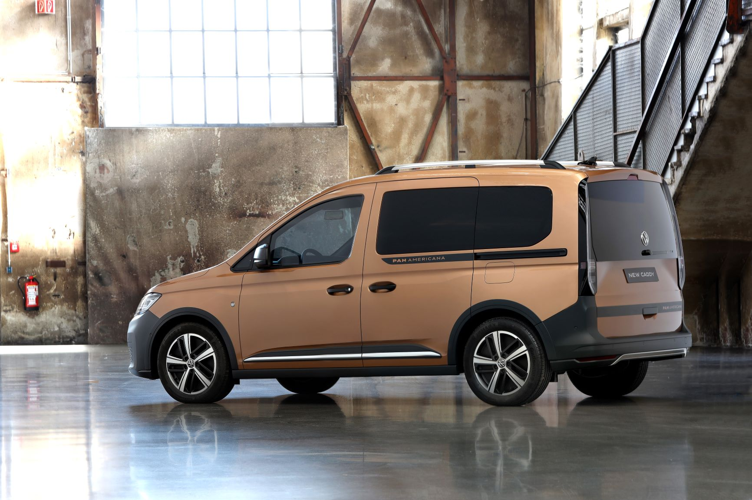
Poznań, 23 marca 2021 r. Napęd na cztery koła nie jest przywilejem wyłącznie samochodów terenowych. Volkswagen Samochody Dostawcze oferuje tego typu napęd – pod nazwą 4MOTION, również w przypadku najnowszego Caddy 5, a także modeli Transporter T6.1 i Crafter. To doskonała propozycja dla osób wykorzystujących swego dostawczego Volkswagena do jazdy poza utwardzonymi drogami, zwracających uwagę na lepszą trakcję
i poruszających się często z przyczepą.
Stosowany we wszystkich modelach marki Volkswagen Samochody Dostawcze napęd na cztery koła 4MOTION to podstawa nie tylko większych możliwości jazdy w terenie, ale przede wszystkim dobrych właściwości jezdnych i jak najlepszych osiągów pojazdu. Samochód z napędem na cztery koła jest bardziej bezpieczny. Wynika to nie tylko ze znacznie lepszej trakcji
i możliwości przeniesienia momentu obrotowego do każdego z kół, ale również z uwagi na bardziej równomierny rozkład masy samochodu
z napędem na cztery koła niż auta z napędem na jedną oś. Lepsza trakcja
i rozkład masy ułatwiają także podróżowanie z przyczepą.
Czym charakteryzuje się napęd na cztery koła 4MOTION? To rozwiązanie napędowe, w którym na trudnej nawierzchni sprzęgło wielopłytkowe Haldex natychmiast przenosi siłę napędową na koła z lepszą trakcją. Haldex to samoblokujące się sprzęgło stosowane jako centralny mechanizm różnicowy dla optymalnego rozdzielenia momentu obrotowego pomiędzy przednią
i tylną osią napędzaną. Poprzez to sterowane elektronicznie sprzęgło wielotarczowe na tylnej osi, napęd dostosowuje się automatycznie do aktualnej sytuacji na drodze i w ten sposób przyczynia się do znacznie spokojniejszego zachowania się samochodu, większego bezpieczeństwa
w zakrętach i bardziej precyzyjnego prowadzenia pojazdu.
W przypadku Volkswagena Caddy 5 i innych modeli Grupy osadzonych na płycie MQB, stosowane jest sprzęgło Haldex VI generacji. Ma ono zmienioną, bardziej zwartą budowę, większą odporność i zmodyfikowany sposób działania. Wraz z optymalizacją przekładni tylnej osi doprowadziło to
w Caddy 5 - w porównaniu z poprzednikiem - do zmniejszenia zużycia paliwa, a przez to również emisji CO₂. Niewielka waga systemu jest też podstawą optymalnych właściwości jezdnych i wysokiej dynamiki jazdy. Napęd 4MOTION nie zmienia kształtu podłogi samochodu, dzięki czemu zachowujemy takie same gabaryty przestrzeni ładunkowej/pasażerskiej jak dla modeli z napędem wyłącznie na przednią oś.
W Caddy 5 napęd na wszystkie koła 4MOTION dostępny jest dla wszystkich wariantów modelowych – dostawczych jak i osobowych (z wyjątkiem wersji Kombi) – zarówno w wersji Maxi, jak i krótkiej. Napęd ten występuje wyłącznie z silnikiem wysokoprężnym 2.0 TDI o mocy 90 kW/122 KM
i z manualną, sześciobiegową skrzynią biegów.
Napęd 4MOTION stosowany jest także w modelu Transporter T6.1. Wszedł on do produkcji w Transporterze wraz z modelem T5 w roku 2005, zastępując wówczas napęd Syncro stosowany w poprzednich modelach: T3
i T4. Ciekawostką jest, że pierwszym modelem Volkswagena wyposażonym
w napęd na cztery koła był Transporter T2 z 1975 roku – legendarny „Ogórek”. Niestety, powstało zaledwie kilka prototypów tego samochodu wyposażonych w dwulitrowy silnik typu bokser, skrzynię biegów
o czterech przełożeniach oraz w przekładnię hydrokinetyczną, która załączała dodatkowy napęd na przednie koła.
Dziś napęd 4MOTION dostępny jest dla wszystkich wersji nadwozia T6.1, czyli: Transporter 6.1 Skrzyniowy, Transporter 6.1 Furgon, Transporter 6.1 Kombi, Caravelle 6.1, Multivan 6.1 oraz California 6.1. W wersjach tych napęd na cztery koła współpracować może z silnikiem 2.0 TDI 150 KM
(z manualną skrzynią sześciobiegową lub siedmiobiegową automatyczną DSG) albo z jednostką 2.0 TDI 204 KM (tylko skrzynia DSG). Jako dodatkowe wsparcie można domówić opcję: „Blokada tylnego mechanizmu różnicowego, manualna”. Blokada wyzwalana jest przyciskiem z kokpitu
i jest aktywna do prędkości 45km/h. Ułatwia ruszanie w trudnych warunkach, poza utwardzonymi drogami, i sprawia, że Transporter jest jednym z najbardziej przystosowanych do jazdy terenowej pojazdów
w swojej klasie. Dodatkowo można domówić również opcję: asystent zjazdu ze wzniesienia, która zapewnia kontrolowane i komfortowe zjeżdżanie ze wzniesień poprzez obniżenie prędkości obrotowej silnika oraz ewentualne ingerencje w układ hamulcowy.
Napędem 4MOTION poszczycić się może również największy z dostawczych Volkswagenów – model Crafter. W jego przypadku dostępny jest we wszystkich wariantach modelowych, tzn. dla furgonów, wersji skrzyniowych oraz podwozi do zabudowy. Montuje się go w wariantach o dopuszczalnej masie całkowitej 3,5 tony z pojedynczym ogumieniem z tyłu i z silnikiem ustawionym poprzecznie. W wersjach tych napęd 4MOTION może współpracować z silnikiem 2.0 TDI 140 KM z manualną, sześciobiegową skrzynią biegów albo z jednostką 2.0 TDI 177 KM z manualną skrzynią sześciobiegową lub automatyczną, ośmiobiegową. Jako dodatkowe wsparcie można zamówić blokadę tylnego mechanizmu różnicowego.
Samochody z napędem na cztery koła 4MOTION można zamawiać do produkcji w salonach dealerskich marki Volkswagen Samochody Dostawcze. Więcej informacji można też znaleźć na stronie www.vwdostawcze.pl.

Kontakt:
Mikołaj Matuszewski
Kierownik komunikacji
marketingowej i PR
Volkswagen Samochody Dostawcze
tel.+48 690 406 729
e-mail: mikolaj.matuszewski@volkswagen.pl

O marce Volkswagen Samochody Dostawcze:
"Transportujemy sukces". Jako samodzielna marka funkcjonująca w ramach Grupy Volkswagen, Volkswagen Samochody Dostawcze (VWSD) jest globalnie odpowiedzialny za rozwój, budowę i sprzedaż lekkich pojazdów dostawczych, produkując samochody linii Transporter, Caddy, Crafter
i Amarok. Prowadząc ciągłe konsultacje ze swoimi klientami, Volkswagen Samochody Dostawcze opracowuje koncepcje pojazdów oraz rozwiązania telematyczne i logistyczne, pozwalające oszczędzać zasoby na najwyższym możliwym poziomie efektywności. W roku 2018 marka sprzedała około 500 000 lekkich pojazdów dostawczych, wyprodukowanych w zakładach w Hanowerze (D), Poznaniu (PL), Wrześni (PL) i Pacheco (ARG). VWSD zatrudnia ponad 24 000 osób na całym świecie.

